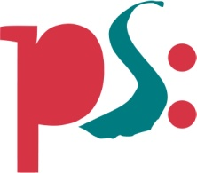 | Forum ALTE POST  Pressemitteilung
Pirmasens, 21. Juli 2022
Dreifach kreatives Sommerferien-Programm im Forum ALTE POST

Pirmasenser Kulturzentrum lädt in den rheinland-pfälzischen und saarländischen Sommerferien ein zu Workshops rund um die Themen Malen, plastisches Gestalten und Fotografie

Eine Malwoche, eine Woche des plastischen Gestaltens und – passend zur aktuell gastierenden Wechselausstellung „Gestern. Heute. Morgen? Fotografien zum Strukturwandel in der Großregion“ – eine Fotowoche: In den rheinland-pfälzischen und saarländischen Sommerferien (25. Juli bis 2. September 2022) dreht sich im Forum ALTE POST alles um die kreative Entfaltung. Hierfür bietet das Pirmasenser Kulturzentrum in jeder der Wochen jeweils drei unterschiedliche Workshops. Die jungen Teilnehmerinnen und Teilnehmer können dabei beispielsweise verträumte Strandbilder gestalten, mit Nagelkunst originelle Muster spannen oder auch ohne Kamera ganz besondere Fotos zaubern. Nach den Sommerferien überbrücken zudem unter dem Motto „Kunst für Kidz“ zwei Workshops zu Zeichnung und Malerei die Zeit bis zu den Herbstferien.

Alle Workshops finden jeweils von 14.30 bis 16.30 Uhr statt. Für eine Teilnahme ist vorab eine Anmeldung erforderlich – entweder telefonisch unter 06331 23927-16 oder per Mail an altepost@pirmasens.de. Auf Anfrage sind die einzelnen Workshops auch individuell buchbar für Gruppen ab fünf Personen.

Das Angebot im Überblick
Die „Malwoche“ widmet sich dem Thema Malerei mit drei spannenden Motiven.
Am Mittwoch, 17. August, gestalten die Teilnehmerinnen und Teilnehmer Strandbilder und träumen sich in den Urlaub.
Ab 8 Jahren.
Preis: 8 Euro inkl. Material
Am Donnerstag, 18. August, werden mit starken Farben fröhlich leuchtende Blumenfelder gemalt, in denen man gern picknicken möchte.
Ab 6 Jahren.
Preis: 8 Euro inkl. Material
Am Freitag, 19. August, wird es romantisch oder düster bei der Umsetzung eines Nachtmotivs.
Ab 8 Jahren.
Preis: 8 Euro inkl. Material

In der Woche „Plastisches Gestalten“ dreht sich alles um die Form.
Am Mittwoch, 24. August, experimentieren die Teilnehmerinnen und Teilnehmer mit Sand und gestalten Bilder in Reliefform.
Ab 6 Jahren.
Preis: 6 Euro inkl. Material
Am Donnerstag, 25. August, wird gehämmert, denn bei der Nagelkunst werden mit Holz, Nadel und Faden spannende Muster gesponnen.
Ab 8 Jahren.
Preis: 6 Euro inkl. Material
Am Freitag, 26. August, werden fantastische, verrückte oder abstrakte Gestalten kreiert mit Hilfe von allem, was brauchbar erscheint. Dabei können Draht, Alufolie, Karton, Papier und Leim zum Einsatz kommen.
Ab 8 Jahren.
Preis: 6 Euro inkl. Material

Die „Fotowoche“ befasst sich angelehnt an die aktuelle Wechselausstellung mit vielerlei Themen der Fotografie.
Am Mittwoch, 31. August, entstehen Fotogramme mit Mustern. Zur Herstellung von Fotogrammen ist keine Kamera notwendig, denn es werden Objekte belichtet, die direkt auf dem Fotopapier liegen. Dadurch entstehen Schatten der abgebildeten Objekte und es eröffnen sich ungewohnte Perspektiven der Wahrnehmung.
Ab 6 Jahren.
Preis: 6 Euro inkl. Material
Am Donnerstag, 1. September, geht’s „ans Eingemachte“: Beim „Creative Shot“ erstellen die Teilnehmerinnen und Teilnehmer spannende und kreative Fotos von sich selbst, dabei werden ungewohnte Ausschnitte und Hintergründe verwendet. Mitzubringen ist lediglich das eigene Handy.
Ab 10 Jahren.
Preis: 6 Euro inkl. Material
Am Freitag, 2. September, betrachten die Teilnehmerinnen und Teilnehmer die Aufnahmen in der Ausstellung und lernen anhand der Arbeiten der Profis, wie man mithilfe von Fotoserien Geschichten und Inhalte erzählen kann.
Ab 10 Jahren.
Preis: 6 Euro inkl. Material

Freitag, 9. September:
Kunst für Kidz – Thema Zeichnung: „Treppenchaos“
Passend zu den zahlreichen Treppen in Pirmasens werden absurd anmutende, „verworrene“ Treppen gezeichnet, für die vor allem der niederländische Künstler M. C. Escher berühmt ist.
Ab 8 Jahren.
Preis: 5 Euro inkl. Material

Freitag, 7. Oktober:
Kunst für Kidz – Thema Malerei: „Freestyle“
Mit verschiedenen Techniken gestalten die Teilnehmerinnen und Teilnehmer eigene Bilder auf unterschiedlichste Arten.
Ab 8 Jahren.
Preis: 8 Euro inkl. Material

Zum Forum ALTE POST
Das Kulturzentrum Forum ALTE POST in Pirmasens ist entstanden aus dem 1893 von dem Architekten Ludwig Stempel (1850-1917) erbauten Königlich Bayerischen Postamt. Dort wurden bis 1927 sowohl der städtische Paketverkehr als auch der Telegrafendienst abgewickelt; nach dem Bau einer neuen Post diente das Gebäude im Herzen der westpfälzischen Stadt als Fernmelde- und Kraftpoststelle und galt 1930 als einer der größten Kraftpoststützpunkte Deutschlands. Bis zu ihrer Schließung 1976 fungierte die Alte Post als Wartesaal für Postbusreisende, Telefonzentrale und Kraftpostverwaltung. Dank eines aufwändigen Umbaus, einer technischen Modernisierung und grundlegenden Restaurierung, bei der unter anderem ein Mosaik an der Außenfassade nach historischen Vorlagen wiederhergestellt wurde, erstrahlt das Monument nun in neuem Glanz. Das Forum ALTE POST bietet mit seinen vielfältig nutzbaren Räumen Platz für Ausstellungen, Konzerte und Events, aber auch für Seminare und private Feiern. Zur Würdigung zweier berühmter Söhne der Stadt gibt es im Forum ALTE POST fest etablierte Einrichtungen. Dabei handelt es sich zum einen um die Dauerausstellung Heinrich-Bürkel-Galerie mit insgesamt 60 Gemälden, Zeichnungen und Skizzen des bekannten Romantik-Malers Heinrich Bürkel (1802-1869). Zum anderen präsentiert sich das Hugo-Ball-Kabinett als interaktive Dauerausstellung über den Dada-Begründer Hugo Ball (1886-1927). Weitere Informationen sind erhältlich unter https://www.forumaltepost.de.
20220721_fap
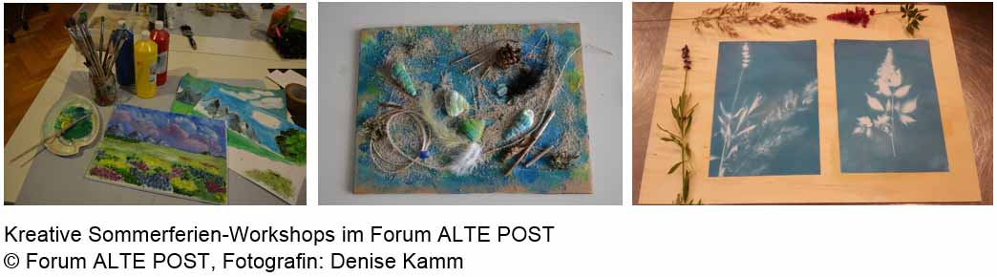
Begleitendes Bildmaterial:
[ Download unter https://ars-pr.de/presse/20220721_fap ]

Hausadresse Pressekontakte
Forum ALTE POST Stadtverwaltung Pirmasens ars publicandi Gesellschaft für
Charlotte Veit Maximilian Zwick Marketing und Öffentlichkeitsarbeit mbH
Poststraße 2 Leiter der Pressestelle Martina Overmann
D-66954 Pirmasens Rathaus am Exerzierplatz Schulstraße 28
Telefon +49 6331 23927-11 D-66953 Pirmasens D-66976 Rodalben
Telefax +49 6331 23927-20 Telefon: +49 6331 84-2222 Telefon: +49 6331 5543-13
altepost@pirmasens.de Telefax: +49 6331 84-2286 Telefax: +49 6331 5543-43
https://www.forumaltepost.de presse@pirmasens.de MOvermann@ars-pr.de
https://www.pirmasens.de https://ars-pr.de

